Una mamma qui con me
Una mamma qui con me
io la so che sempre c’è./ Lei mi dona tanto amore
e mi tiene sul suo cuore.

Cara mamma, tu lo sai/ io non ho paura mai/ se tu resti qui vicino/ sarò sempre il tuo bambino.
Mamma, con te
sono tanto felice con te, con te.
Tu mamma buona e premurosa
mamma tanto preziosa.
Una mamma qui con me
che mi fa sentire un re;
dolcemente sa parlare
i miei sogni sa cullare.

Cara mamma tu lo sai
abbracciarti io vorrei, con la mano nella mano
fammi crescere pian piano.
Mamma, con te
sono tanto felice con te, con te.
Tu mamma buona e premurosa
mamma tanto preziosa.
una mamma qui con me
che regalo grande è:
tanto affetto tenerezza, sempre pronta una carezza.
…….chi è felice più di me al mondo?
chi è felice più di me?
Ho una mamma qui con me.
Grazie mamma

Voglio ringraziarti
per il bene che mi vuoi
il segreto, mamma,
della vita hai dato a me.

Hai racchiuso in cuore
ogni affanno, ogni dolor
solo il tuo sorriso
hai dischiuso per me.

Grazie perché, mi hai donato la vita / mentre per te c’era solo il dolor. / ora il mio cuore ti dice “mamma, grazie per il tuo amor”.

Anche se domani
non sarò vicino a te, resterà il tuo amore
una luce in fondo al cuor
…..grazie perché…..

Anche se domani…..
una luce in fondo al cuor (2 v).

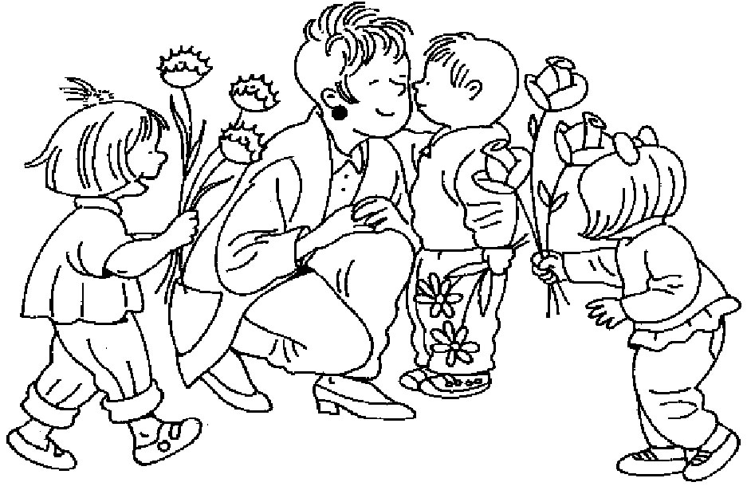
Auguri al cioccolato

è un giorno un po’ speciale, l’aspettavo da un po’/ la festa della mamma quando grazie dirò/ per quante cose belle hai sempre fatto per me, o mamma che sei il dono più prezioso che c’è.
Non c’è persona al mondo che mi piaccia così, carina ed affettuosa ogni momento sei qui; sei dolce più del miele ed io ti canto perciò l’augurio più goloso ed invitante che so.

RIT: Auguri al cioccolato mamma, solo per te/ auguri al cioccolato con un bacio da me./ Un dolce pensierino di un bambino che sa/ qual è il sapore della sua bontà
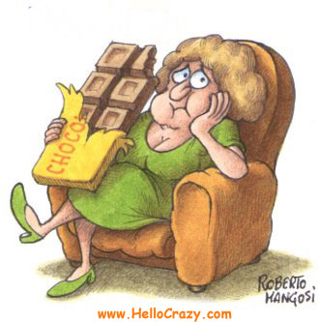
Auguri al cioccolato non mi dire di no, non hanno calorie son deliziosi però. vedrai ti piaceranno e allora ti abbraccerò e una carezza dolce ti farò

E’ bello stare insieme, stiamo insieme io e te, facciamo un bel duetto come latte e caffé./ Che bell’assortimento con te mamma si fa: è questo il gusto giusto della felicità.
perciò io voglio dirti mamma tu sei per me dolcissima, soave, la più bella che c’è; perciò io voglio dirti mamma sempre sarai qui dentro nel mio cuore e non ti lascerò mai.

RIT: Auguri al cioccolato mamma, solo per te/ auguri al cioccolato con un bacio da me./ Un dolce pensierino di un bambino che sa/ qual è il sapore della sua bontà
Auguri al cioccolato non mi dire di no, non hanno calorie son deliziosi però. vedrai ti piaceranno e allora ti abbraccerò e una carezza dolce ti farò

Goccia dopo goccia
Cos`è una goccia d´acqua, se pensi al mare? Un seme piccolino di un melograno?
Un filo d´erba verde in un grande prato,Una goccia di rugiada, che cos´è?

Il passo di un bambino, una nota sola?Un segno sopra un rigo, una parola?Qualcuno dice un ´niente´,ma non è vero!Perché? Lo sai perché? Lo sai perché?

Goccia dopo goccia nasce un fiume;Un passo dopo l´altro si va lontano.Una parola appena e nasce una canzone!
Da un ´ciao´, detto per caso, un´amicizia nuova!

E se una voce sola si sente poco,Insieme a tante altre diventa un coro!E ognuno può cantare, anche se stonato!Dal niente nasce niente, questo sì!

Non è importante se non siamo grandiCome le montagne,come le montagne!
Quello che conta è stare tutti insiemePer aiutare chi non ce la fa!Per aiutare chi non ce la fa! Goccia dopo goccia...

Goccia dopo goccia nasce un fiume E mille fili d´erba fanno un prato! Una parola sola ed ecco: una canzone! Da un ´ciao´, detto per caso, un´amicizia ancora...
Un passo dopo l´altro si va lontano! Arriva fino a dieci, poi sai contare! Un grattacielo immenso comincia da un mattone! Dal niente nasce niente, questo sì!

Non è importante se non siamo grandi Come le montagne, come le montagne! Quello che conta è stare tutti insieme
Per aiutare chi non ce la fa!

Non è importante se non siamo grandi Come le montagne, come le montagne!
Quello che conta è stare tutti insieme Per aiutare chi non ce la fa!
Per aiutare chi non ce la fa!
Siamo tutti insieme, questo sì...
Dal niente nasce niente, tutto qui...
Goccia dopo goccia...

Un Paese Bellissimo
Ci sarà una volta un paese bellissimo
ci sarà, ci sarà e noi l'abbiamo disegnato nella fantasia,
vogliamo che ci sia, che ci sia.
Un paese bellissimo dove le case parlano,
dove i giardini ridono, quando i bambini giocano,
dove le piazze ballano, dove le torri suonano
e dove i merli ascoltano quando i bambini
cantano, cantano, cantano, cantano, cantano.
Ci sarà una volta un paese bellissimo
ci sarà, ci sarà e noi l'abbiamo disegnato nella fantasia,
vogliamo che ci sia, che ci sia.
Un paese bellissimo dove le rane pensano,
dove le piante crescono, quando i bambini dormono,
dove le stelle pregano, dove le mamme vegliano
e dove i lupi tacciono quando i bambini
sognano, sognano, sognano, sognano, sognano.
La la la la, ci sarà, la la la la, ci sarà
la la la la, un paese bellissimo:
Un paese bellissimo, dove i cavalli danzano
dove le strade aspettano quando i bambini arrivano,
dove le spiagge incantano, dove i gabbiani schiamano
e dove i pesci guardano, quando i bambini
volano, volano, volano, volano, volano.

Ci sarà una volta un paese bellissimo
ci sarà, ci sarà e noi l'abbiamo disegnato nella fantasia,
vogliamo che ci sia, che ci sia.

Un paese bellissimo,
la la la la, la la la la,
un paese bellissimo.
Un paese bellissimo!

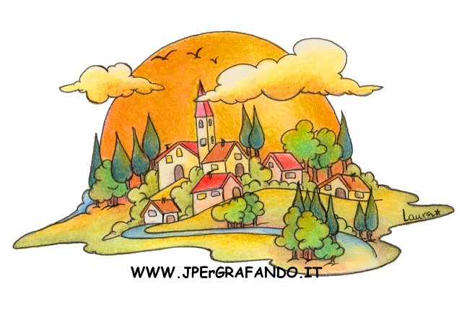

Tutte Le Mamme
Son tutte belle le mamme del mondo quando un bambino si stringono al cuor.
Son le bellezze di un bene profondo, fatto di sogni, rinunce ed amor.

E' tanto bello quel volto di donna,che veglia un bimbo e riposo non ha. Sembra l'immagine della Madonna,
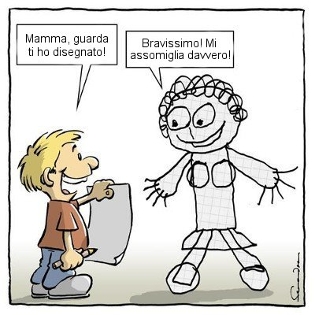
sembra l'immagine della bontà.
RIT: .E gli anni passano, i bimbi crescono,
le mamme imbiancano,
ma non sfiorirà la loro beltà.
Son tutte belle le mamme del mondo grandi tesori di luce e bontà, che custodiscono un bene profondo,
il più sincero dell'umanità.

E' tanto bello quel volto di donna che veglia un bimbo e riposo non ha! Sembra l'immagine d'una Madonna,
sembra l'immagine della bontà.

RIT: .E gli anni passano, i bimbi crescono,
le mamme imbiancano,
ma non sfiorirà la loro beltà.

Son tutte belle le mamme del mondo,
ma soprattutto più bella tu sei,
tu che m'hai dato il bene profondo
e sei la mamma dei sogni miei.

Batti cinque (4/4 di silenzio)
Mi han detto che il pallone con cui giocola domenica mattina
forse é fatto da un bambino,
un bambino come me
é così... sì sì purtroppo é così
e pure le mie scarpe quelle nuove, quelle tutte colorate
con le luci incorporate
che "più belle non si può"
é vero o no? forse sì, forse no
chissà se tutti i miei giochi elettronici, i tuoi pelouches
e tutte le mie bambole sono fatti da bambini di un paese lontano dove il cielo si confonde con il mare
se é così non si può, se é così non si può
4/4 di silenzio per ricordare
chi é più in là, oltre i monti ed il mare c'é chi ha solamente un sogno di felicità.
4/4 di silenzio per chi una voce non ce l'ha: un silenzio perché forse meglio di me può dar voce alla voce del cuore
quest' istante é per te, solamente per te "batti un cinque" da lontano con me!
e parlare di te, raccontare di te e dar voce alla voce del cuore quest' istante é per te, solamente per te,
batti un cinque il più forte che c'é!
vorrei chiamarti amico
perché certo, come me, ci correresti dietro a quel pallone
e forse nei tuoi sogni anche tu
somigli a me: saresti tu a segnare, tu il campione! Mi insegneresti come si può vincere in certi giochi nuovi di elettronica; diventeremmo amici com'é bello che sia
perché un bambino vive in allegria oh oh oh-oh oh oh-oh oh oh ssst!
4/4 di silenzio, ma dopo "batti un cinque", vai!
Sarà un ponte grande intorno al mondo, ci farà incontrare in tutte le città "batti cinque!" batti un cinque per dire a tutti che ci sei! Che hai diritto anche tu, a un domani anche tu,
come tutti i bambini del mondo
che il domani é di tutti,
é il futuro del mondo, e il futuro ha bisogno di te!
batti un cinque anche tu,
batti un cinque anche tu come
tutti i bambini del mondo
perché il "tanto lontano,
oltre i monti ed il mare..."
...il lontano é a due passi da qui
Batti cinque! Batti cinque!
il lontano é a due passi da qui!

batti cinque!
A E I O U

A E I O U
la lezione non so più
A E I O U
fammela cantare tu.
1 Quante uova fa un cavallo?
Quante ne avrà fatte un gallo!
Quanto fa seicento per sei?
Questo non lo so!
2 Sai dove vive un Samurai?
Sta in Giappone e è forte assai.
Di che colore è un puffo blu?
Che sciocchino! È blu!
A E I O U
la lezione non so più
A E I O U
fammela cantare tu.
E A U O I
che pasticcio! Non così!
U O I E A
al contrario se ti và.
Ma che bravi puffi blu!
Sanno di tutto e forse più!
A E I O U
Ora insieme, forza dai!
1 Sai chi ha detto il dato è tratto?
Giulio Cesare lo ha fatto!
Quanti libri ha il grande puffo?
Questo non lo so!
2 Sai quanti nani ha Biancaneve?
Sette se contarli deve.
Sai cosa fanno i marinai?
Navigano in mezzo ai guai!

A E I O U
la lezione non so più
A E I O U
fammela cantare tu.
E A U O I
che pasticcio! Non così!
U O I E A
al contrario se ti và.
Ma che bravi puffi blu!
Sanno di tutto e forse più!
A E I O U
Ora insieme, forza dai!
1 Quante Q ci metti in scuola?
Neanche una come in viola!
Quanti sono i puffi blu?
Cento e forse più!
2 Sai quando vien l'arcobaleno?
Viene sempre col sereno.
Sai quant'acqua c'è nel mare?
Questo io non lo so!
A E I O U
la lezione non so più
A E I O U
fammela cantare tu.
E A U O I
che pasticcio! non così!
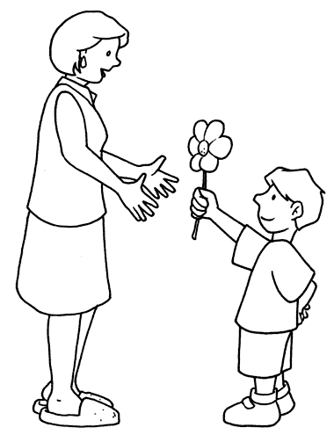
U O I E A
al contrario se ti và.
Ma che bravi puffi blu!
Sanno di tutto e forse più!
A E I O U
Ora insieme, forza dai!
A E I O U
la lezione non so più
A E I O U
fammela cantare tu.
E A U O I
che pasticcio! non così!
U O I E A
al contrario se ti và.
Ma che bravi puffi blu!
Sanno di tutto e forse più!
A E I O U
Ora insieme, forza dai!
A E I O U
Ora insieme, forza dai!
A E I O U
Ora insieme, forza dai!
A E I O U
Ora insieme, forza dai!
A E I O U
Ora insieme, forza dai

Mamma Tutto
Chi asciugava i pianti miei
MAMMA BUONA era lei...
In cucina cucinava
MAMMA CUOCA canticchiava...
Io la sera nel lettino
MAMMA NANNA lì vicino...
La mia mano nella sua
MAMMA AMICA mia!
Due piu' uno fanno tre
MAMMA SCUOLA accanto a me...
mal di pancia o starnutivo
MAMMA MEDICINA avevo...
MAMMA TORTA ogni anno
quando c'era il compleanno...
MAMMA REGALO poi
non mancava mai!
Poi la grande delusione
della prima passioncella
e arrivò MAMMA SORELLA...

Lei mi strinse sul suo cuore
io dimenticai il dolore
con MAMMA' CONSOLAZIONE...

Non sapevo ancora che
quella mamma era per me
tutto quel che al mondo c'è...

E in un attimo imparai
MAMMA TUTTO è lei!

Chi asciugava i pianti miei
MAMMA BUONA era lei...
In cucina cucinava
MAMMA CUOCA canticchiava...

Io la sera nel lettino
MAMMA NANNA lì vicino...
La mia mano nella sua
MAMMA AMICA mia!

Chi asciugava i pianti miei
MAMMA BUONA era lei...
In cucina cucinava
MAMMA CUOCA canticchiava...
Io la sera nel lettino
MAMMA NANNA lì vicino...
La mia mano nella sua
MAMMA AMICA mia!
La mia mano nella sua
MAMMA AMICA mia!

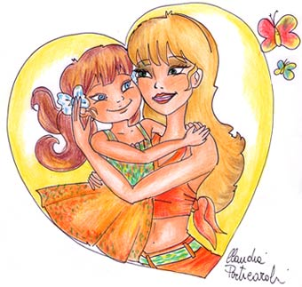
Mi ha fatto la mia mamma
Persone male informate
o più bugiarde del diavolo
dicono che tu sei nato
sotto una foglia di cavolo.
Persone male informate
o più bugiarde del diavolo
dicono che tu sei nato
sotto una foglia di cavolo.
Altri maligni invece
sostengono senza vergogna
tu sei venuto al mondo
a bordo di una cicogna.
Altri maligni invece
sostengono senza vergogna
tu sei venuto al mondo
a bordo di una cicogna.
Se mamma ti ha comperato,
come taluni pretendono,
dimmi dov'è il negozio
dove i bambini si vendono.
Se mamma ti ha comperato,
come taluni pretendono,
dimmi dov'è il negozio
dove i bambini si vendono.
Tali notizie sono prive di fondamento:ti ha fatto la tua mamma
e devi esser contento!

Tali notizie sono prive di fondamento:
mi ha fatto la mia mamma
e sono molto contento!

Tali notizie sono prive di fondamento:
mi ha fatto la mia mamma
e sono molto contento!
e sono molto contento!

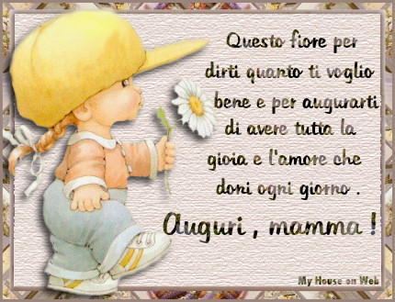

La tua mano nella mia
RIT: Mamma guardo verso il cielo e vedo te/ come una stella luminosa sei per me/ sei come il sole nell’inverno gelido/ che scalda il cuore di chi crede in te perché/ tu mi fai sempre un grande dono, dono grande che è il perdono/ e ovunque mi conduci tu lo sai/ è dove credi che il male non giungerà mai/ e mi rivedo in una fotografia/ mamma con la tua mano nella mia.

Mamma l’ho scritta per te/ questa poesia/ questa melodia che somiglia un po’ a te/ e anche un po’ a me. Parla di una storia meravigliosa, mamma,/ quella storia sei tu/. Tu che mi hai voluta/ tu che mi hai cresciuta e amata/ e coccolata.
A volte noi bisticciamo,è normale/ è diverso il modo in cui le cose vediamo./ In fondo sono solo sciocchezze,e poi basta una risata e / un po’ di cioccolata,/ il dolce che tu adori.

RIT:…Mamma guardo verso il

Mamma tu forse non lo sai/ ma quello che io penso/ è che tra noi due quella / che è più forte sei tu/ Tu che sopporti il mio carattere scontroso/ tu che mi fai passare tutto liscio, liscio come l’olio. / tu che quando sei stanca/ non lo dici e continui, continui a fare tutto/ come credi che debba esser fatto, senza neanche un lamento/ senza neanche un pianto/ e solo quando mamma, sei stanca del mio comportamento/ non ne puoi più e pensi/ a un fallimento/ Mi dispiace mamma.
RIT:… Mamma guardo verso il

Mi dispiace mamma/ ti chiedo scusa alla luce del sole/ ti chiedo perdono per ogni delusione/ per ogni discussione/ mi sto impegnando per essere migliore, per somigliare un po’ a te/ per ricambiare l’amore che mi hai saputo donare/ incondizionatamente/ come solo una mamma sa fare.
Mamma, non sono brava con le parole/ e una cosa sola voglio dire
TI VOGLIO BENE MAMMA,e non c’è nulla da ridire

RIT:…. Mamma guardo verso il
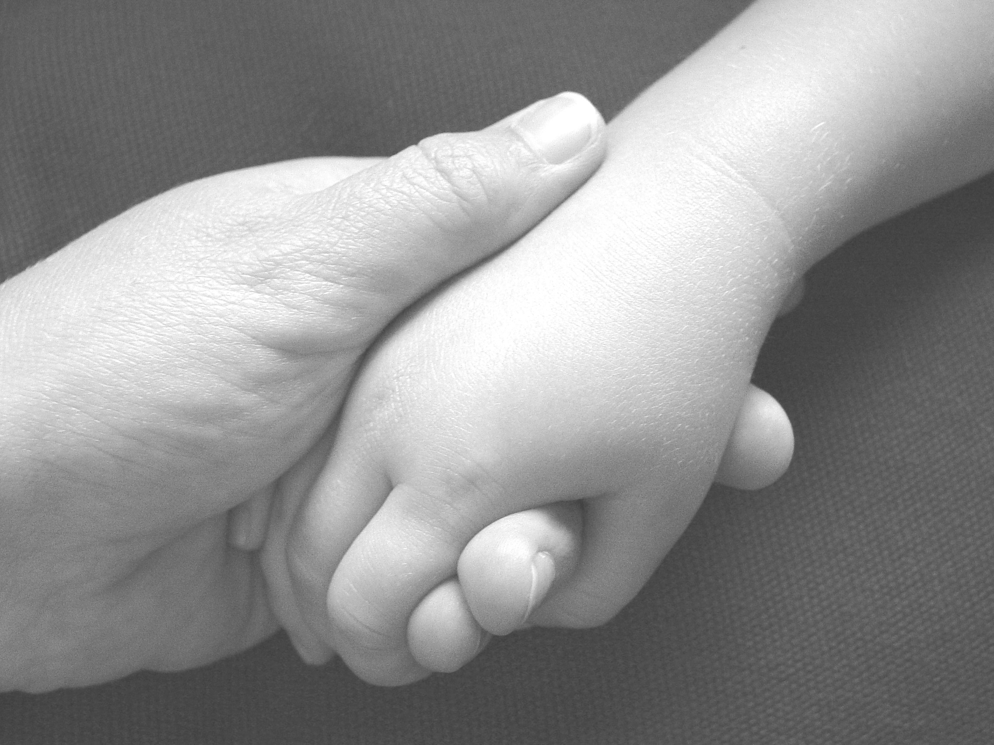
Come un fiore

Come un fiore della natura, tutta vera davanti a Dio, luminosa come luna tu sei, nella luce del tuo Dio
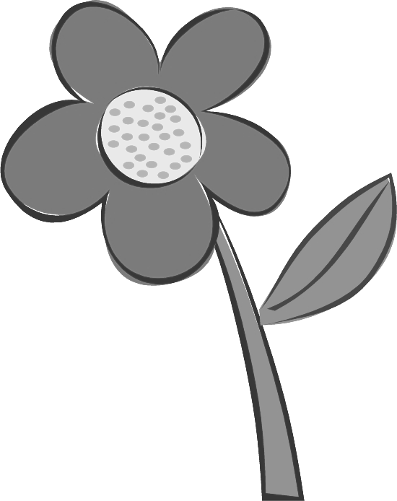
O Madonna col tuo bambino, vegli attenta, ogni piccino, che nel mondo viene a ricordar, di tuo Figlio la bontà

O Madonna “Ave Maria” è preghiera di chi ti ama, che ripete quel saluto che a Te, un arcangelo portò

Per chi soffre donna pietosa, per chi attende sei la speranza, chi ti chiama presto incontrerà, un tuo segno di bontà

Son tutte belle
le mamme del mondo
belle quando vegliano
il loro tesoro
e quando sollevano
sulle loro candide braccia
Belle quando lo reggono forti
sul fronte della vita.
Belle le mamme quando
Leniscono ferite profonde
E consolano amare delusioni.
Belle nel loro cuore
Pieno di sogni e di carezze
E di ninne nanne d’amore

Mamma
Quando all'alba vedo nascere il sole
penso a te mamma che mi hai donato la luce
Quando il sole mi brucia la pelle
penso a te per il calore che mi hai donato.
Quando guardo un fiore e sfioro i suoi petali
penso a te per il profumo di vita che mi donasti.
Quando guardo la luna piena
penso a te mamma per le dolci carezze che mi hai dato.
Quando guardo un albero
penso a te per la forza che mi hai donato.
Qualsiasi cosa guardi...
il sorriso di un bambino
una rondine in volo
un prato fiorito
la verde acqua del mare
un arcobaleno
una stella nel cielo
penso a te mamma per offrirti tutto ciò che vedo
quello che ho lo devo a te mamma...
Fa si che io possa offrirti la vita
quella che tu mi donasti con tanto amore...
Fa sì che il sole non tramonti mai
per vedere negli altri la tua immagine d'amore.
Marco Spyry '91

